7 – Étude des systèmes mécaniques

Analyser – Concevoir – Réaliser

Conception – Chapitre 1 : Représentation des pièces en 2D

|  |  |  |
| --- | --- | --- |
| http://www.alstom.com/Global/Power/Resources/Images/Gallery/wind-offshore-haliade-belwind-3.jpg |  | F:\Dossier concours 2014\Banque PT\SiC\Banque PT SIC 2014 (conception_couleur).jpg |
| ***Eolienne Offshore Haliade 150*** | | |

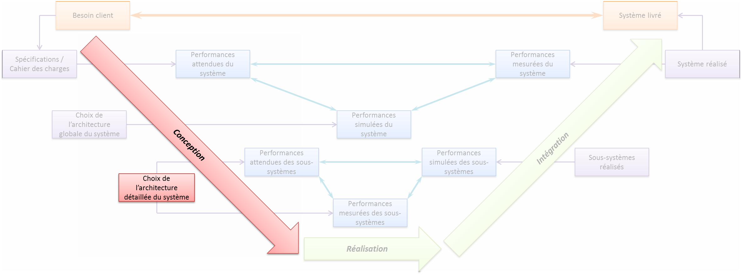

|  |
| --- |
| **Objectifs**   * Lire et interpréter un dessin de définition 2D. |

|  |
| --- |
| Compétence : Communiquer   * Com1-C1-S1 : Produire des documents techniques adaptés à une communication (interne et externe). * Com1-C1-S2 : Décoder une représentation 2D. |

1°-  Conception des produits industriels 2

A. Préliminaires 2

B. Dessin d’ensemble - Dessin de définition 3

C. Cycle en Vé **Erreur ! Signet non défini.**

2°-  Dessin 2D - Projection orthogonale 4

3°-  Les projections de base 5

A. Pièces simples 5

1- Pièce n°1 5

2- Pièce n°2 5

3- Pièce n°3 5

4- Pièce n°4 6

5- Pièce n° 5 6

B. Pièces plus complexes 6

1- Pièce n°1 6

2- Pièce n°2 7

3- Pièce n°3 7

4°-  Les coupes et les sections 7

A. Les sections 7

1- Sections sorties 7

2- Sections rabattues 8

B. Les coupes 8

3- Coupe par une seul plan et demi-coupe 8

4- Coupe brisée à plans parallèles ou à plans sécants 9

5- Coupe des nervures et coupe locale 10

6- Éléments non coupés 10

C. Application - levier 10

1- Perspective sommaire 10

2- Dessin de définition à compléter 11

5°-  Intersections de cylindres 12

A. Cylindres pleins même diamètre 12

B. Cylindres pleins diamètres différents 12

C. Cylindres creux même diamètre 12

D. Cylindres creux diamètres différents 12

6°-  Exercices 13

1- Pièce 13

2- Pièce 14

3- Pièce 15

## 

## Conception des produits industriels

### Préliminaires

Dans l’industrie mécanique, la communication passe en grande partie par la représentation des produits à concevoir et à réaliser.

* Les outils de Conception Assistée par Ordinateur (CAO) permettent de concevoir des piècesen 3 dimensions.
* Outre la représentation géométrique des produits, les logiciels de CAO permettent aussi de :
  + réaliser des études de résistance des matériaux afin de dimensionner les pièces ;
  + réaliser des assemblages de produits afin d’analyser comment les pièces s’assemblent ;
  + *etc*.

• Dans la plupart des cas, la représentation 3D des produits ne suffit pas. En effet, les logiciels sont nombreux et lesentreprises n’utilisent pas toujours les mêmes. Les contrats entre entreprises passent donc par la réalisation de plans2D.

• Le but de ce cours est d’apprendre à lire et à interpréter des représentations 3D et 2D.

|  |  |
| --- | --- |
| A380 en vol | A380 en CAO |
| Caisson train avant A380 en 3D | Caisson train avant A380 en 2D |

### Dessin d’ensemble - Dessin de définition

• En dessin technique 2D, nous travaillerons avec deux principaux types de représentation : le dessin d’ensemble et le dessin de définition.

* Le dessin d’ensemble permet de représenter ensemble les pièces qui constituent un produit ainsi que les liens entre chacune d’entre elles. Il permet de faire des études sur un système ou sur une portion de système.
* Le dessin de définition ne représente qu’une seule pièce. Il est utilisé pour faire des études sur cette unique pièce.

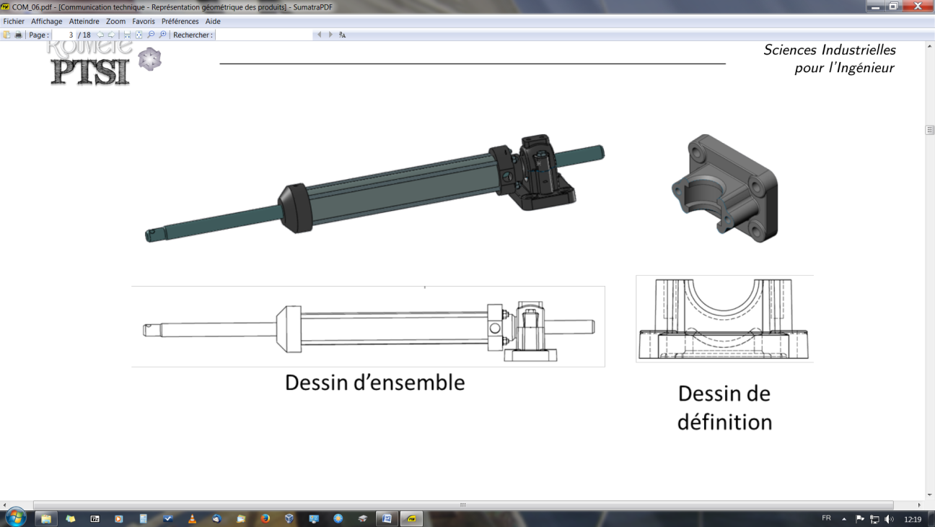

## Dessin 2D - Projection orthogonale

• La projection orthogonale consiste à projeter un modèle géométrique d’une pièce sur un plan orthogonal à la direction d’observation. La figure obtenue respecte les règles de tracé suivantes :

* trait continu pour les arêtes et les contours visibles ;
* trait pointillé pour les arêtes et les contours cachés ;
* trait mixte pour les axes de révolution et plan de symétrie.

|  |
| --- |
| *Remarque :*   * Lorsque deux traits sont superposés, le trait continu l’emporte. |

|  |  |
| --- | --- |
| • La représentation plane d’une pièce consiste à placer son modèle géométrique dans un cube. Elle est projetée orthogonalement sur les six faces du cube. Le cube est ensuite déployé comme le montre le schéma ci-dessous. |  |

## Les projections de base

### Pièces simples

#### Pièce n°1

|  |  |
| --- | --- |
| p1 | 1 |

#### Pièce n°2

|  |  |
| --- | --- |
| p2 |  |

#### Pièce n°3

|  |  |
| --- | --- |
| p3 | p3 |

#### Pièce n°4

|  |  |
| --- | --- |
| p4 | p4 |

#### Pièce n° 5

|  |  |
| --- | --- |
| p5 | p5 |

### Pièces plus complexes

#### Pièce n°1

|  |  |
| --- | --- |
| p6 | 1 |

#### Pièce n°2

|  |  |
| --- | --- |
| p7 | p7 |

#### Pièce n°3

|  |  |
| --- | --- |
| p8 | p8 |

## Les coupes et les sections

### Les sections

• Une section représente exclusivement la partie de l’objet située dans le plan sécant.

• Les sections évitent les vues surchargées en isolant les formes que l’on désire préciser.

#### Sections sorties

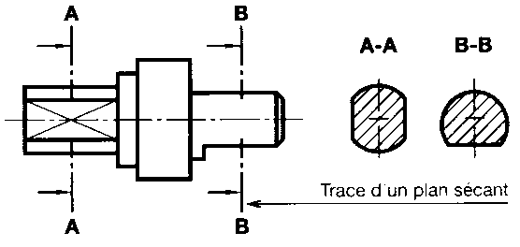

#### Sections rabattues

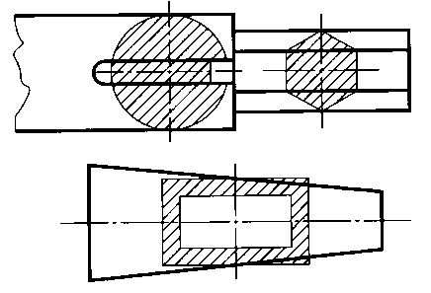

### Les coupes

• Une coupe représente la section et la fraction de l’objet située en arrière du plan sécant.

|  |
| --- |
| **Règles importantes à retenir :**   * les hachures ne traversent jamais un trait fort ; * les hachures ne s’arrêtent jamais sur un trait interrompu fin. |

|  |  |  |  |  |  |  |  |  |  |  |
| --- | --- | --- | --- | --- | --- | --- | --- | --- | --- | --- |
| *Remarques : Hachures et matériaux*   |  |  |  |  |  | | --- | --- | --- | --- | --- | | F:\CI_05_CommunicationTechnique\Cours\6_RepresentationMeca\png\metaux.png | F:\CI_05_CommunicationTechnique\Cours\6_RepresentationMeca\png\alu.png | F:\CI_05_CommunicationTechnique\Cours\6_RepresentationMeca\png\cuivre.png | F:\CI_05_CommunicationTechnique\Cours\6_RepresentationMeca\png\plast.png | F:\CI_05_CommunicationTechnique\Cours\6_RepresentationMeca\png\boist.pngF:\CI_05_CommunicationTechnique\Cours\6_RepresentationMeca\png\boisl.png | | *Tous métaux et alliages* | *Métaux et alliages légers (aluminium)* | *Cuivre et ses alliages* | *Matières plastiques et isolantes* | *Bois* | |

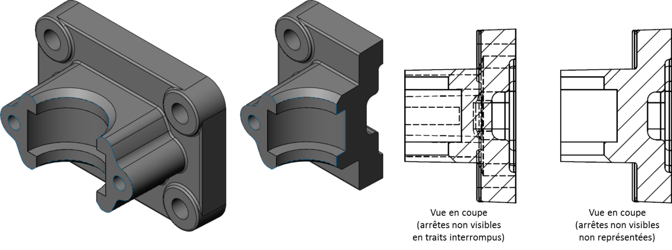

• Les coupes permettent d’améliorer la clarté du dessin en remplaçant les contours cachés en traits interrompus fins par des contours vus en traits continus forts.

#### Coupe par une seul plan et demi-coupe

|  |  |
| --- | --- |
| 01 | 02 |

|  |
| --- |
| *Remarque :*   * Ne pas dessiner les arêtes cachées si cette représentation n’apporte rien à la compréhension de l’objet. * Lorsque la localisation d’un plan de coupe est évidente, aucune indication de sa position ou de son identification n’est pas absolument nécessaire. |

#### Coupe brisée à plans parallèles ou à plans sécants

|  |  |
| --- | --- |
| 03 | 04 |

#### Coupe des nervures et coupe locale

|  |  |
| --- | --- |
| 05 | 06 |

#### Éléments non coupés

• On ne coupe pas tout élément plein dont la coupe ne donnerait pas une représentation plus détaillée. Ne sont donc, en général, pas coupés

* vis, boulons, rivets,
* arbres pleins, billes,
* clavettes, goupilles
* bras de poulie et de volants.

### Application - levier

#### Perspective sommaire

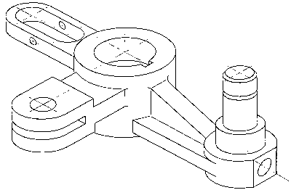

#### Dessin de définition à compléter

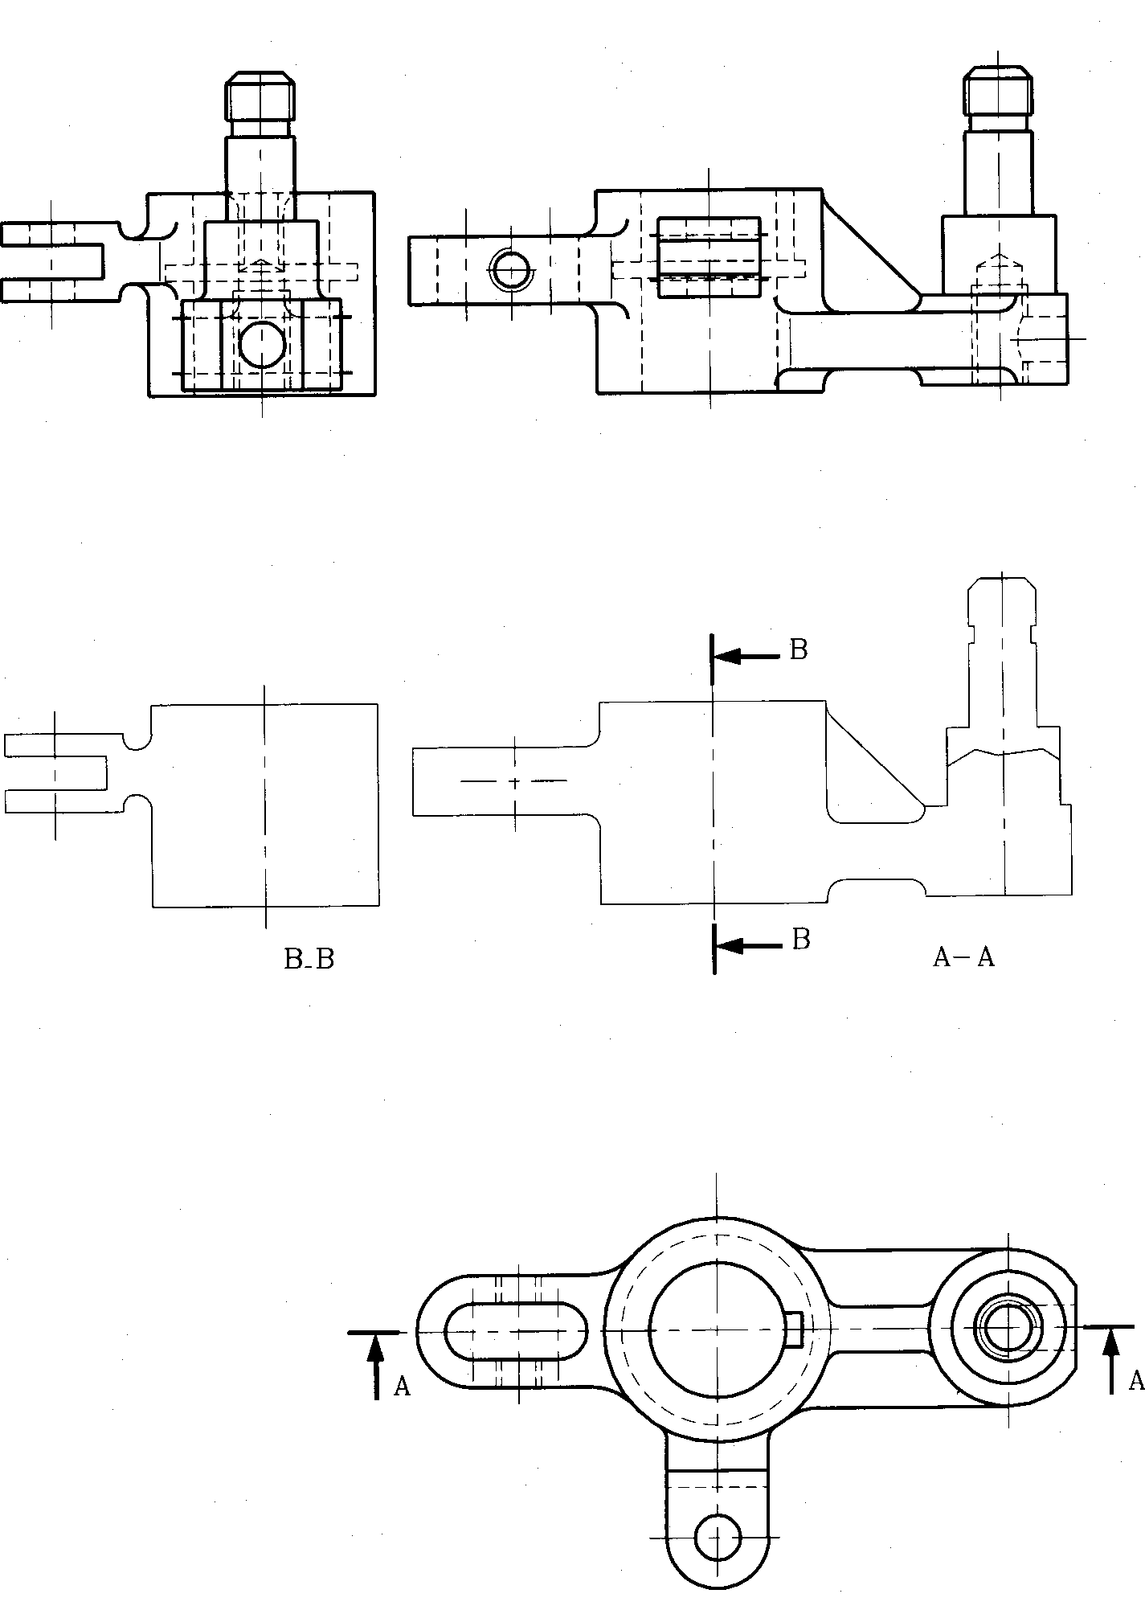

## Intersections de cylindres

### Cylindres pleins même diamètre

|  |  |
| --- | --- |
| pl-eg | 1 |

### Cylindres pleins diamètres différents

|  |  |
| --- | --- |
| cyl-eg-pl | 2 |

### Cylindres creux même diamètre

|  |  |
| --- | --- |
| cyl-cr-diff | 3 |

### Cylindres creux diamètres différents

|  |  |
| --- | --- |
| cyl-cr-diff | 4 |

## Exercices

• Compléter à partir des perspectives chacun des dessins en trois vues planes.

#### Pièce

|  |  |
| --- | --- |
| cube | cube |

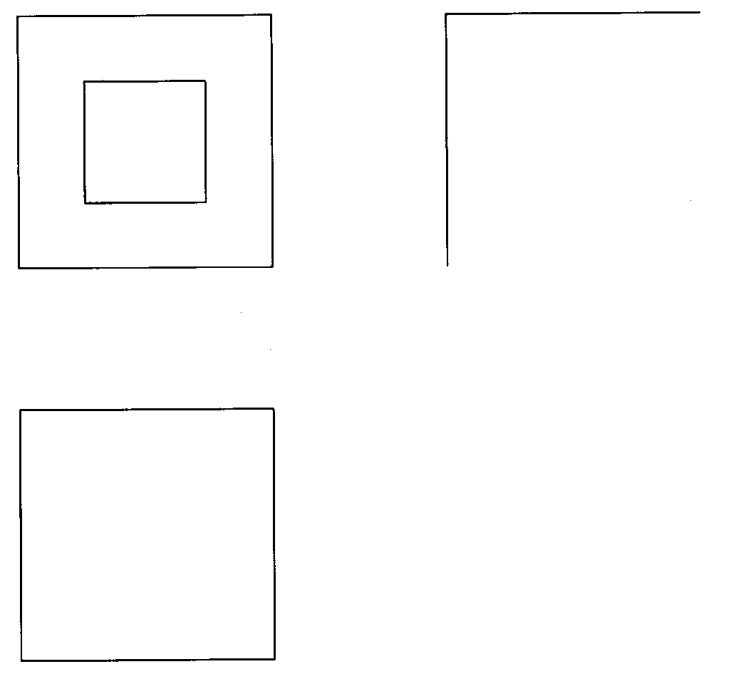

#### Pièce

|  |  |
| --- | --- |
| triede | trie1 |

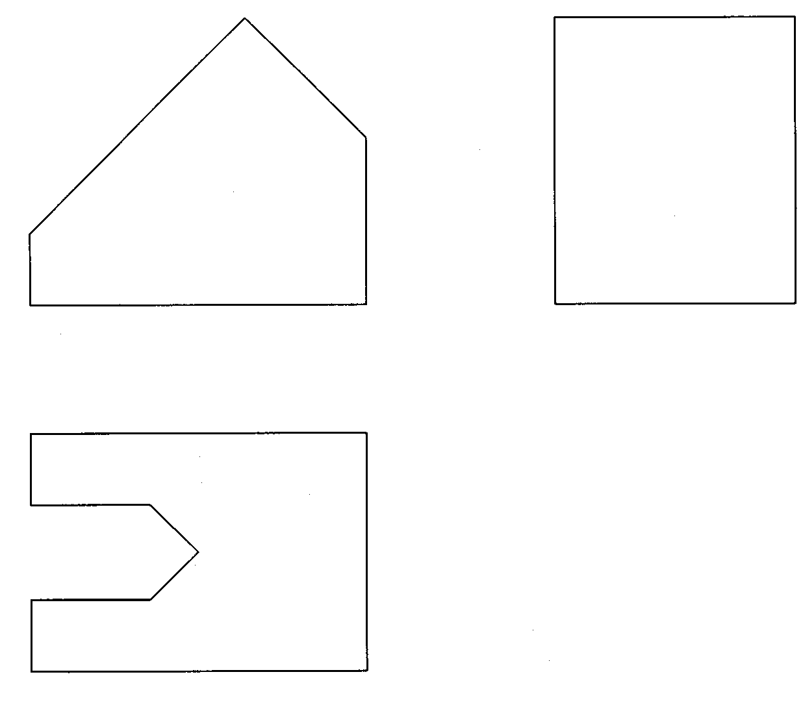

#### Pièce

|  |  |
| --- | --- |
| pyra | pyra1 |

